學校支出分析

111-113學年度支出分析
單位：元
項目/學年度 | 111 |  | 112 |  | 113
項目/學年度 | 金額 | 佔支出百分比 | 金額 | 佔支出百分比 | 金額 | 佔支出百分比
董事會支出 | 3,038,504 | 0.93% | 2,122,905 | 0.73% | 2,263,700 | 0.85%
董事會支出-人事費 | 2,754,384 | 0.84% | 1,805,405 | 0.62% | 1,835,250 | 0.69%
董事會支出-業務費 | 19,120 | 0.01% | 17,500 | 0.01% | 28,450 | 0.01%
董事會支出-維護費 | - | 0.00% | - | 0.00% | - | 0.00%
董事會支出-退休撫卹費 | - | 0.00% | - | 0.00% | - | 0.00%
董事會支出-出席及交通費 | 265,000 | 0.08% | 300,000 | 0.10% | 400,000 | 0.15%
董事會支出-折舊及攤銷 | - | 0.00% | - | 0.00% | - | 0.00%
行政管理支出 | 64,836,101 | 19.80% | 58,665,281 | 20.17% | 52,335,215 | 19.71%
行政管理支出-人事費 | 28,018,925 | 8.56% | 26,187,517 | 9.00% | 24,312,122 | 9.16%
行政管理支出-業務費 | 22,691,372 | 6.93% | 22,610,842 | 7.77% | 17,887,603 | 6.74%
行政管理支出-維護費 | 5,377,812 | 1.64% | 3,304,289 | 1.14% | 4,640,134 | 1.75%
行政管理支出-退休撫卹費 | 911,422 | 0.28% | 786,990 | 0.27% | 724,047 | 0.27%
行政管理支出-折舊及攤銷 | 7,836,570 | 2.39% | 5,775,643 | 1.99% | 4,771,309 | 1.80%
教學研究及訓輔支出 | 223,126,921 | 68.15% | 196,298,042 | 67.48% | 179,050,370 | 67.44%
教學研究及訓輔支出-人事費 | 127,058,822 | 38.81% | 111,430,062 | 38.30% | 93,124,749 | 35.08%
教學研究及訓輔支出-業務費 | 58,992,700 | 18.02% | 53,114,480 | 18.26% | 58,651,738 | 22.09%
教學研究及訓輔支出-維護費 | 1,003,825 | 0.31% | 823,950 | 0.28% | 915,655 | 0.34%
教學研究及訓輔支出-退休撫卹費 | 3,748,603 | 1.14% | 3,705,011 | 1.27% | 3,086,394 | 1.16%
教學研究及訓輔支出-折舊及攤銷 | 32,322,971 | 9.87% | 27,224,539 | 9.36% | 23,271,834 | 8.77%
獎助學金支出 | 11,626,671 | 3.55% | 7,882,281 | 2.71% | 6,318,397 | 2.38%
獎學金支出 | 1,618,300 | 0.49% | 1,517,000 | 0.52% | 1,823,350 | 0.69%
助學金支出 | 10,008,371 | 3.06% | 6,365,281 | 2.19% | 4,495,047 | 1.69%
推廣教育支出 | 2,828,890 | 0.86% | 1,679,434 | 0.58% | 2,088,575 | 0.79%
推廣教育支出-人事費 | 808,480 | 0.25% | - | 0.00% | 735,000 | 0.28%
推廣教育支出-業務費 | 2,020,410 | 0.62% | 1,679,434 | 0.58% | 1,353,575 | 0.51%
推廣教育支出-維護費 | - | 0.00% | - | 0.00% | - | 0.00%
推廣教育支出-退休撫卹費費 | - | 0.00% | - | 0.00% | - | 0.00%
推廣教育支出-折舊及攤銷 | - | 0.00% | - | 0.00% | - | 0.00%
產學合作支出 | 20,836,471 | 6.36% | 22,512,765 | 7.74% | 21,414,762 | 8.07%
產學合作支出-人事費 | 3,439,794 | 1.05% | 3,809,727 | 1.31% | 3,322,601 | 1.25%
產學合作支出-業務費 | 17,252,377 | 5.27% | 18,354,731 | 6.31% | 17,916,661 | 6.75%
產學合作支出-維護費 | 144,300 | 0.04% | 348,307 | 0.12% | 175,500 | 0.07%
產學合作支出-退休撫卹費 | - | 0.00% | - | 0.00% | - | 0.00%
產學合作支出-折舊及攤銷 | - | 0.00% | - | 0.00% | - | 0.00%
其他教學活動支出 | - | 0.00% | - | 0.00% | - | 0.00%
附屬機構損失 | - | 0.00% | - | 0.00% | - | 0.00%
財務支出 | - | 0.00% | - | 0.00% | - | 0.00%
利息費用 | - | 0.00% | - | 0.00% | - | 0.00%
其他支出 | 1,110,983 | 0.34% | 1,746,831 | 0.60% | 2,020,737 | 0.76%
試務支出 | - | 0.00% | - | 0.00% | - | 0.00%
財產交易短絀 | 20,107 | 0.01% | - | 0.00% | - | 0.00%
超額年金給付 | 180,876 | 0.06% | 214,378 | 0.07% | 318,769 | 0.12%
雜項支出 | 910,000 | 0.28% | 1,532,453 | 0.53% | 1,701,968 | 0.64%
合計 | 327,404,541 | 100.00% | 290,907,539 | 100.00% | 265,491,756 | 100.00%

學校重大支出趨勢圖
單位：元
項目/學年度 | 111 | 112 | 113
電費 | 8,869,094 | 9,150,426 | 9,166,427
人事費 | 162,080,405 | 143,232,711 | 123,329,722
長期營運資產支出 | 15,612,744 | 11,949,620 | 13,753,601
獎助學金支出 | 11,626,671 | 7,882,281 | 6,318,397

現金流量分析 單位：元
項目/學年度 | 111 | 112 | 113
營運活動淨現金流入（出） | - 10,797,870 | 26,403,200 | - 44,865,220
投資活動淨現金流入（出） | - 15,824,744 | - 11,949,620 | - 13,383,601
籌資活動淨現金流入（出） | - 404,828 | - 226,383 | - 203,058
本期現金及銀行存款淨流入（出） | - 27,027,442 | 14,227,197 | - 58,451,879
期初現金及銀行存款餘額 | 477,383,996 | 450,356,554 | 464,583,751
期末現金及銀行存款餘額 | 450,356,554 | 464,583,751 | 406,131,872

長期借款113學年度 單位：元
借款用途 | 期間 | 期初金額 | 本期借入 | 本期償還 | 期末金額
本校無借款 |  | - |  |  | -
合計 |  | - | - | - | -

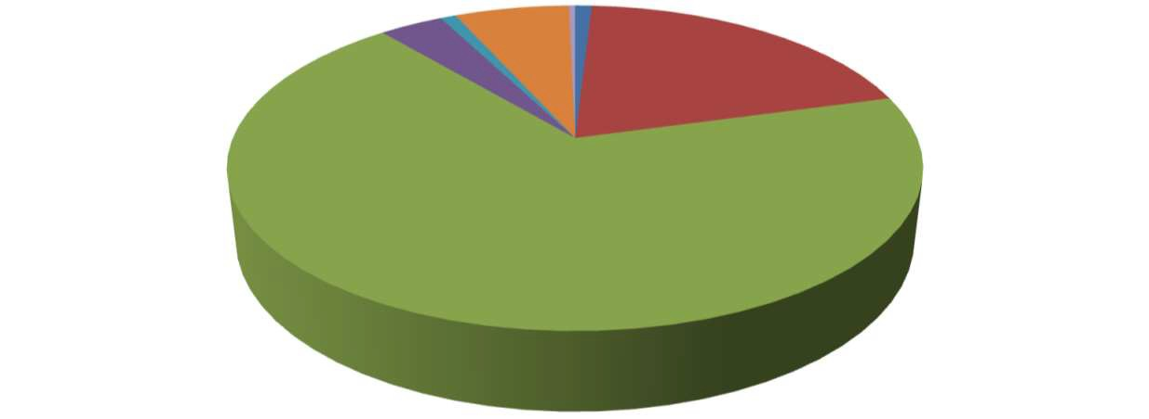
111學年度支出分佈圖
董事會支出
產學合作支出
行政管理支出教學研究及訓輔支出 獎助學金支出
其他教學活動支出附屬機構損失財務支出
推廣教育支出
其他支出
0%
0%
4%
1%
0%
0%
1%
6%
20%
68%

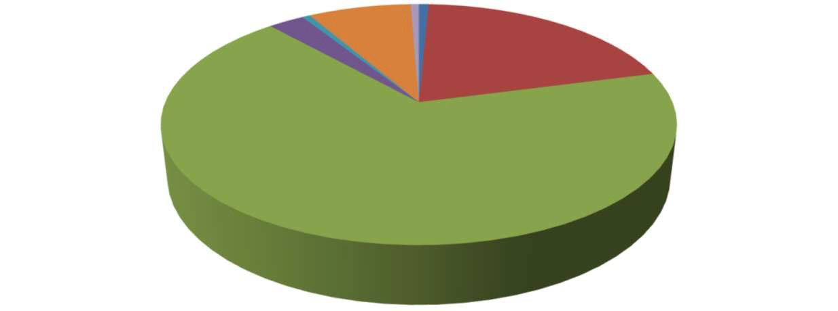
112學年度支出分佈圖
董事會支出
產學合作支出
行政管理支出教學研究及訓輔支出 獎助學金支出
其他教學活動支出附屬機構損失財務支出
推廣教育支出
其他支出
3%
0%
0%
0% 0%
8%
1%
1%
20%
67%

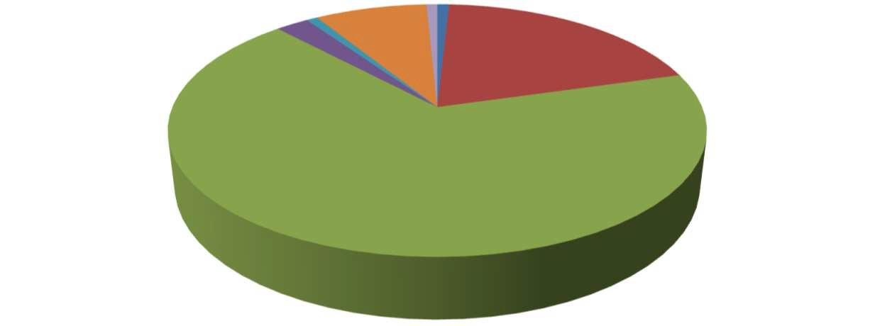

113學年度支出分佈圖
董事會支出
產學合作支出
行政管理支出教學研究及訓輔支出 獎助學金支出
其他教學活動支出附屬機構損失財務支出
推廣教育支出
其他支出
0%
0%
1% 1%
2%
1%
0%
8%
20%
67%

